ANUNCIO
Habiendo concluido la baremación de experiencia y méritos en relación con el proceso de estabilización de empleo temporal para cubrir siete plazas de Auxiliar Administrativo vacantes en el Ayuntamiento según Resolución Definitiva del Tribunal de fecha 17 de diciembre de 2025; y según Resolución de Alcaldía n.º 2025/2640 de fecha 26 de diciembre de 2025.

Se publica para su general conocimiento la relación de aprobados por orden de puntuación, que es la siguiente:
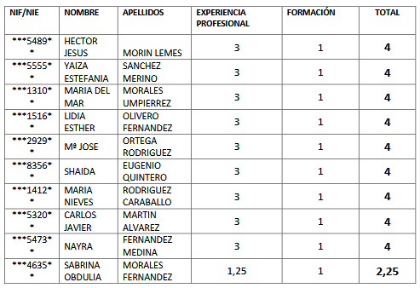

Atendiendo a la anterior lista, se propone el nombramiento a favor de:

Auxiliar Administrativo
Identidad del Aspirante | NIF
HÉCTOR JESÚS MORÍN LEMES | ***5489**
YAIZA ESTEFANÍA SÁNCHEZ MERINO | ***5555**
MARÍA DEL MAR MORALES UMPIÉRREZ | ***1310**
LIDIA ESTHER OLIVERO FERNÁNDEZ | ***1516**
MARÍA JOSÉ ORTEGA RODRÍGUEZ | ***2929**
SHAIDA EUGENIO QUINTERO | ***8356**
MARÍA NIEVES RODRÍGUEZ CARABALLO | ***1412**

Los aspirantes propuestos deberán acreditar ante este Ayuntamiento, en el plazo de diez días hábiles desde la publicación del presente Anuncio los documentos acreditativos de las condiciones de capacidad y requisitos exigidos en la convocatoria:

- Certificado médico que acredite poseer la capacidad funcional para el desempeño de las tareas del puesto de trabajo de Auxiliar Administrativo del Ayuntamiento de Tinajo.

Se advierte que quienes, dentro del plazo indicado y, salvo los casos de fuerza mayor, no presentasen la documentación o de la misma se dedujese que carecen de alguno de los requisitos exigidos, no podrán ser nombrados, quedando anuladas todas sus actuaciones, sin perjuicio de la responsabilidad en que pudieran haber incurrido por falsedad en sus solicitudes de participación.

Contra la presente Resolución, que pone fin a la vía administrativa, puede interponer alternativamente o recurso de reposición potestativo ante Alcalde, en el plazo de un mes a contar desde el día siguiente al de la publicación del presente anuncio, de conformidad con los artículos 123 y 124 de la Ley 39/2015, de 1 de octubre, del Procedimiento Administrativo Común de las Administraciones Públicas, o recurso contencioso-administrativo, ante el Juzgado de lo Contencioso-Administrativo de Las Palmas o, a su elección, el que corresponda a su domicilio, si éste radica en otra provincia, en el plazo de dos meses, a contar desde el día siguiente al de la publicación del presente anuncio, de conformidad con el artículo 46 de la Ley 29/1998, de 13 de julio, de la Jurisdicción Contencioso-Administrativa. Si se optara por interponer el recurso de reposición potestativo no podrá interponer recurso contencioso-administrativo hasta que aquel sea resuelto expresamente o se haya producido su desestimación por silencio. Todo ello sin perjuicio de que pueda interponer Vd. cualquier otro recurso que pudiera estimar más conveniente a su derecho.

